**الحصة الخامسة: مراحل تربية الاختيارات**

ومن أجل اختيار واضح يتطلب من الطالب أن ينجح في القيام بأربعة مهام تنموية مرتبطة بمراحل نموه الفكري و المعرفي، وبمختلف العمليات والكفاءات المتمكن منها . وتتم هذه المهام عبر أربع مراحل هي:

**مرحلة الاستكشاف: ((Exploration Stage-(1**  
 الاستكشاف قدرة توجد لدى كل الناس في الغالب، ولكن بصفة غير مفعّلة، تتسم بالانفتاح والبحث عن المعلومات، وتهدف هذه المرحلة إلى مساعدة الطلبة على اكتشاف وبناء المشاريع الشخصية والمهنية بالاعتماد على جانبين أساسيين، والشكل (2) يوضح ذلك

[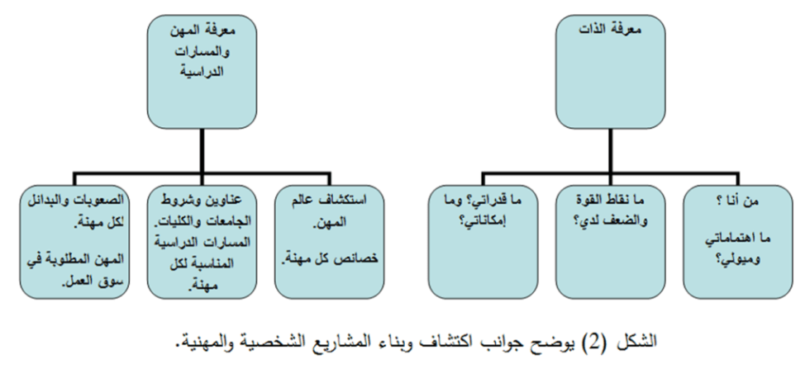](https://i1.wp.com/www.alfalq.com/wp-content/uploads/2015/03/41.png).

ويمكن تطوير الاستكشاف لدى الطلبة بممارسة عدد من التمارين والتدريبات مثل الملاحظة والخيال والحوار والمناقشة وحل المشكلات. ويمكن ممارسة الاستكشاف في الأوساط المهنية والنوادي العلمية والتجمعات الرياضية.  
كأن يطلب أخصائي التوجيه المهني من الطلبة وصف شركة معينة توجد في منطقتهم، ولم تسبق لهم زيارتها، وتقديم تصوراتهم عنها. فيستمع لما كتبوه ثم ينظم لهم زيارة لتلك الشركة، ويطلب منهم إعادة وصفها من جديد، والمقارنة بين الوصف السابق والوصف الحاضر.

**مرحلة الفرز: ((Storing Stage(-2**  
تؤدي مرحلة الاستكشاف إلى وضع الطالب في حالة غموض، حيث تختلط عليه الأمور مما يدفعه إلى الشعور بهاجس توضيح الرؤيا والشروع في تنظيم معلوماته حول المهن وبالتالي تقليص مجال اهتماماته. ويمكن تدريب الطلبة بالقيام بعدد من التمارين والتدريبات مثل: التنظيم والترجمة وتصنيف المعلومات في فئات، كأن يقوم أخصائي التوجيه المهني ببناء صورة إيجابية حول نفسه تتمثل في أن يبحث الطالب في تاريخه ليجد كل نقاط القوة لديه، فالسرد السِيري يعد بمثابة إعادة اكتشاف الذات. وينتج عن ذلك اكتشاف عدد من الميول والاتجاهات والقيم.  
**: مرحلة الترتيب ((Customization Stage(-3**  
في هذه المرحلة يقوم الطالب بعقد مقارنة بين تطلعاته وقدراته، وبين ميوله ورغباته الحقيقية والفرص التي يتيحها الوسط فيصبح ميوله محددا ويقوم بتقويم لفرص تحقيقها. ويمكن تطوير هذه المرحلة من خلال القيام بمجموعة من التمارين والتدريبات مثل المقارنة والتحليل والتقييم، وينتج عن ذلك عدد من الميول والاتجاهات التي تتوافق مع القيم والرغبات الداخلية للطالب.  
مثال/ يعد الملف المهني أحد الأساليب الحديثة التي تعزز جانب التقييم الذاتي لدى الطالب، حيث يتعرف من خلاله على مواطن القوة لديه، ويبرز المشاريع والأنشطة المتميزة والأعمال التطوعية التي شارك فيها الطالب، ويستطيع من خلاله أن يحدد بدقه قدراته ومهاراته.  
**: مرحلة التنفيذ ((Implementation Stage(4-**  
ينتقل الطالب من النوايا إلى التفكير في الواقع، ويمكن تطوير هذه المرحلة بممارسة التمارين التالية: اتخاذ القرار والمبادرة والتخطيط، ووضع خطة تطبيق والاستفادة من الفرص المتاحة، ووضع بديل لمواجهة العراقيل والصعوبات. وينجم عن ذلك تدريب الطالب على بناء مشروعه الخاص، وحياته في جميع المواقف الحياتية.  
مثال/ تتيح تقديم خدمة التوجيه المهني في المدارس فرصة للطالب لاتخاذ القرار أثناء اختياره للمواد الدراسية، والذي يعتبر قضية حاسمة ومصيرية تحدد مستقبل الطالب، وترسم له معالم النجاح أو الفشل

**\*منهجية تربية الاختيارات:**

وعموما فإن تربية الخيارات تقوم على منهجية جديدة قائمة أساسا على المشاركة والتواصل والتخطيط، والانفتاح بين المدرسة والأسرة والمجتمع. ولا تتم تربية الخيارات إلا وفق مراحل النمو النفسي الاجتماعي للطالب، من خلال مساهمة التوجيه المهني في صقل شخصية الطالب وتربيته تربية مهنية بهدف تحسين كفاياته ومهاراته باتجاه المسؤوليات والمهام المناطة بعمله في المستقبل، بحيث تمكنه من أداء وظيفته والتكيف معها، ومواجهة التحديات بنجاح وفاعلية. كما أنه ليست هناك منهجية جاهزة أو طريقة موحدة لتحقيق الأهداف المنشودة من تربية الاختيارات، ولكن كلما كانت الطرائق قائمة على التنوع وتركز على الطالب مع مراعاة حريته واستقلاليته، وتوفر إمكانات اكتساب مهارات متعلقة بكل تخصص أو مهنة، فإن ذلك  
يلزم تحديد الكفايات المعرفية والمهارية بشكل دقيق من أجل التمكن من تقويمها بعد كل مرحلة لقياس نسبة الإنجاز والعوامل المسؤولة عن النجاح والفشل.